**Учитель-логопед:**

**Демьянова К.А.**

**Мастер-класс для родителей детей с общим недоразвитием речи по формированию навыков образования относительных прилагательных, с помощью дидактических игр в домашних условиях.**

**«В страну дидактических игр»**

**(изготовление дидактических пособий)**

**Цель:**повышение педагогической культуры родителей, укрепление связи семьи и детского сада в целях обеспечения единства в речевом развитии дошкольников через использование дидактических игр в работе с детьми.

**Задачи:**

1. Формировать у родителей умение организовывать совместную творческую деятельность с детьми.

2. Привлечь внимание родителей к детской игре, как к деятельности, которая в условиях семьи наиболее полно удовлетворяет потребности ребёнка в деловом, познавательном и эмоциональном общении со взрослыми.

3. Способствовать желанию родителей применять полученные знания на практике в домашних условиях.

**Участники:** родители и воспитанники (подготовительная группа).

**Форма проведения:** мастер-класс.

**Оборудование:**  дидактические игры по формированию навыков образования относительных прилагательных у детей с ОНР.

**Материалыдля изготовления дидактической игры:** баночки от детских пюре, пластиковые мини фрукты, пластилин, карандаш, ножницы, цветная бумага.

**Ход мастер-класса:**

**1.Организационный момент. (Слова приветствия)**

Добрый день, уважаемые родители! Каждая встреча с вами для нас праздник, поэтому рады вас видеть на мастер-классе **«В страну дидактических игр».**

**2.Теоретическая часть:**

Что такое дидактические игры? Это игры, направленные на обучение и воспитание детей. Ребенок не будет сидеть и слушать длинную речь педагога, он ничего не запомнит, потому что ему это не интересно. Ребенок любит играть. Поэтому педагогика соединила приятное с полезным, играя в дидактические игры, ребенок обучается, сам того не замечая. В процессе игры ребёнок знакомится с окружающим миром, познает самого себя, своё место в этом мире. Играя, малыш накапливает знания, общается, развивает мышление, воображение и речь.

Вот и я,уважаемые родители, предлагаю Вам поиграть с детьми, и не просто поиграть, а и изготовить игры своими руками.

Но сначала давайте встанем в круг и поздороваемся друг с другом.

***Игра «Ладошки»***

Поднимем все ладошки

И потрём их немножко.

Дружно хлопнем раз пять: (хлопают в ладоши)

1,2,3,4,5.

Продолжаем потирать! (потирают руки)

Мой сосед такой хороший!

Я ему пожму ладоши. (пожимают руки с одной стороны)

И другой сосед хороший-

И ему пожму ладоши. (пожимают руки с другой стороны)

Руки вверх поднять пора. (поднимают руки вверх)

Крикнем дружное: Ура! (машут руками)

- Спасибо.

***Игра «Да» или «Нет».***

И чтобы сразу включиться в работу предлагаю Вам ответить на несколько простых вопросов.

Прошу отвечать громко «Да» или «Нет».

Детей вы любите, да или нет? (да)

Чтоб ребяткам своим во всем помогать

Вы хотите что-то новое узнать? (да)

Чтоб дух мастер-класса нам сохранить,

Вам нужно в работе активными быть? (да)

Тогда Вас просим нам помогать,

Приветствие закончилось, можно начинать.

**3.Практическая часть:**

***Первый этап.***

Изготовление игры «Какое варенье?» ( демонстрация поэтапного изготовления игры) и проведение серии игр: «Какая каша?», «С чем пирожки», «Чей листочек?».

***Второй этап.***

Знакомим родителей с уже имеющимися дидактическими играми, сделанными своими руками, направленными формирование навыков образования относительных прилагательных у детей с ОНР, и предлагаем им поиграть в эти игры вместе со своими детьми.

**Дидактические игры:**

1. «Какая каша?»

2. «Чей листочек?»

3. «Из чего сделано?»

4 «С чем пирожки?»

5.«Полевые и садовые»

***3. Рефлексия.***

Наша встреча подошла к концу. Благодарим Вас за активное участие в нашем мастер-классе! Спасибо за внимание!

***4. Вручение родителям*** ***памяток «Играем с детьми дома».***

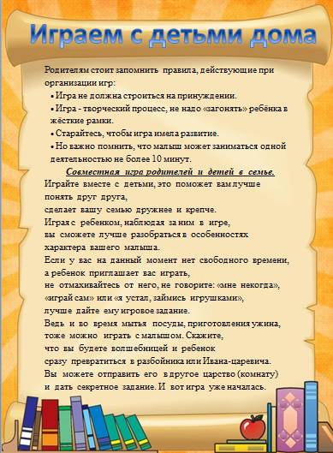

**Ожидаемые результаты:**

1.Вызвать и развить интерес у детей и взрослых к дидактическим играм.

2. Возобновить традиции семейной игры.

3. Расширить кругозор детей и родителей. Помочь родителям повысить свою компетентность в вопросах значимости игр с детьми дома.

4. Воспитать доброжелательные отношения между взрослыми и детьми.

5. Активно развивать связную речь детей через дидактическую игру.